DJEČJI VRTIĆ BUBAMARA

Donja Stubica

Toplička 27A

**OBRAZLOŽENJE UZ I. IZMJENU I DOPUNU FINANCIJSKOG PLANA ZA 2025. GODINU**

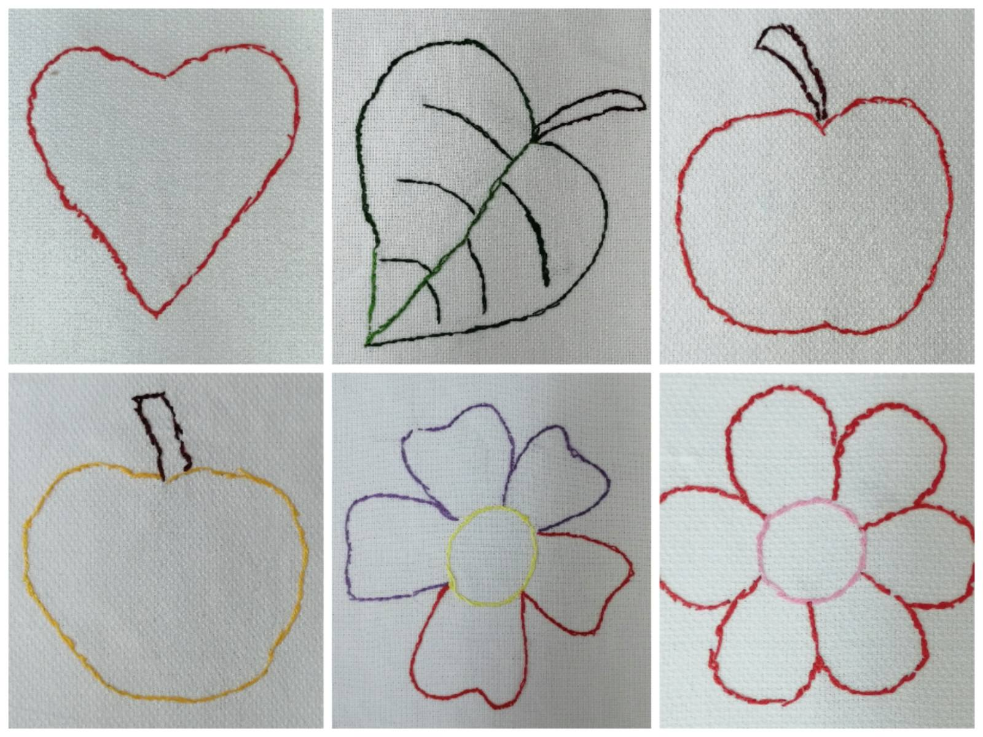

„Male vezilje“

U Financijskom planu za 2025. godinu, planirani su prihodi u ukupnom iznosu od 1.378.400,00 € te su svi od prihoda poslovanja (6).

Prvom (I.) izmjenom i dopunom Financijskog plana, prihodi i primici planirani su u iznosu od 1.353.721,71 €.

Do smanjenja je došlo na kontu 66 - Prihodi od prodaje proizvoda i robe te pruženih usluga, prihodi od donacija te povrati po protestiranim jamstvima u iznosu od 26.700,00 € s obzirom na to da se planirana aktivnost, održavanja Montessori edukacije za odgojitelje/ice predškolske djece, neće održati u prostoru DJEČJEG VRTIĆA BUBAMARA te samim time neće doći do ostvarenja vlastitih prihoda.

Povećanje bilježi konto 63 - Pomoći iz inozemstva i od subjekata unutar općeg proračuna s obzirom na to da je DJEČJI VRTIĆ BUBAMARA ostvario prihod od Krapinsko – zagorske županije u iznosu od 2.921,71 € za provođenje projekta „Zagorski cipelcug“. Tim projektom planirana je nabava opreme za sportsku dvoranu (švedske ljestve, mreža za penjanje, element s užetom za penjanje, zidna stijena za penjanje, valjkasti tobogan, trapez L, medicinska lopta, trokutasta penjalica i 2 pametna sata kako bi djeca pratila svoj napredak prilikom šetnje kroz naš kraj.

Višak koji se prenosi iz prethodne godine iznosi 7.765,04 € i ostvaren je od prihoda iz nadležnog proračuna (izvor financiranja 11).

Tablica 1. Račun prihoda



Rashodi su, Financijskim planom za 2025. godinu, planirani u ukupnom iznosu od 1.378.400,00 €.

Do smanjenja je došlo na kontu 32 – Materijalni rashodi u iznosu od 27.600,00 € i povećanja na kontu 42 u iznosu od 10.686,75 €.

Tablica 2. Račun rashoda



# PRIHODI I PRIMICI

Pomoći iz inozemstva i od subjekata unutar općeg proračuna, prvom (I.) izmjenom povećani su za 2.921,71 €. Povećanje se odnosi na:

* 2.921,71€ pomoći od Krapinsko – zagorske županije za provedbu projekta „Zagorski cipelcug“.

Prihodi od prodaje proizvoda i robe te pruženih usluga, prihodi od donacija te povrati po protestiranim jamstvima prvom (I.) izmjenom su smanjeni za 27.600,00 €. Smanjenje se odnosi na:

* 27.600 € prihoda od provedbe Montessori edukacije koja je planirana u prostorima Vrtića zbog odustanka od provođenja iste s obzirom na to da se nije prijavio dovoljan broj sudionika s područja Županije.

# RASHODI I IZDACI

Materijalni rashodi, prvom (I.) izmjenom, smanjuju se za iznos od 27.600,00 €. Smanjenje se odnosi na:

* 27.600,00 € planiranih rashoda za materijalne rashode.

Rashodi za nabavu proizvedene dugotrajne imovine, prvom (I.) izmjenom se povećavaju za 10.686,75 €. Povećanje se odnosi na:

* 10.686,75 € za rashode za nabavu nefinancijske imovine.

1024 Predškolski odgoj – DV BUBAMARA

Cilj: razvoj ljudskih potencijala i unapređenje kvalitete života

A1024 01: Redovna djelatnost vrtića – nema promjena u odnosu na izvorni plan.

A1024 02: Otplata kredita za dogradnju i rekonstrukciju DV Bubamara – nema promjena u odnosu na izvorni plan.

K1024 03: Opremanje Dječjeg vrtića Bubamara – izvorno je planirano 8.500,00 € te se dodatno povećava za 7.765,04 € (višak iz prethodne godine) što ukupno, prvom (I.) izmjenom plana, iznosi 16.265,04 €. Povećanje se planira za nabavu nove dugotrajne imovine i zamjenu postojeće koja je već dotrajala.

T102403: Montessori edukacija – izvorno je planirano u iznosu od 27.600,00 € za provedbu edukacije u prostoru vrtića ali se prvom (I.) izmjenom plan mijenja na 0,00 € s obzirom na to da se, zbog manjka prijavljenih, od edukacije odustalo.

T1024 04: Provedba projekta „Zagorski cipelcug“ – prvom (I.) izmjenom planira se iznos od 2.921,71 € s obzirom na to da je naš projektni prijedlog prihvaćen od strane Krapinsko – zagorske županije te su nam dodijeljena sredstva.

Obrazloženje sastavila: Nikolina Matuša